Имеются условные данные об объемах потребления электроэнергии (yt ) жителями региона за 16 кварталов.
Исходные данные

t | yt | t | yt
1 | 5,8 | 9 | 7,9
2 | 4,5 | 10 | 5,5
3 | 5,1 | 11 | 6,3
4 | 9,1 | 12 | 10,8
5 | 7,0 | 13 | 9,0
6 | 5,0 | 14 | 6,5
7 | 6,0 | 15 | 7,0
8 | 10,1 | 16 | 11,1

Требуется:
- Построить автокорреляционную функцию и сделать вывод о наличии сезонных колебаний.
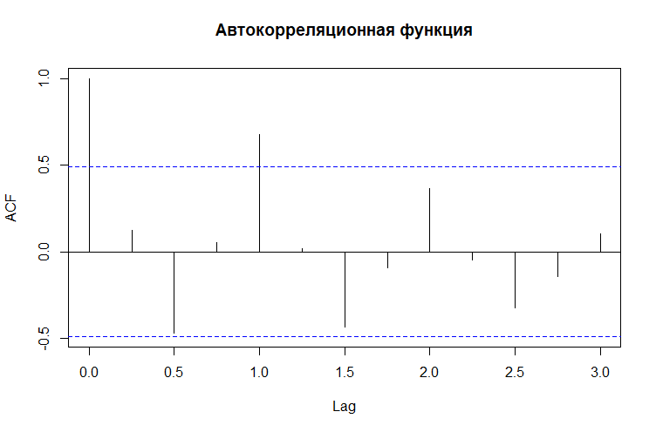
По коррелограмме видно наличие периодичности длинною в один год (четыре квартала).

- Построить мультипликативную модель временного ряда.
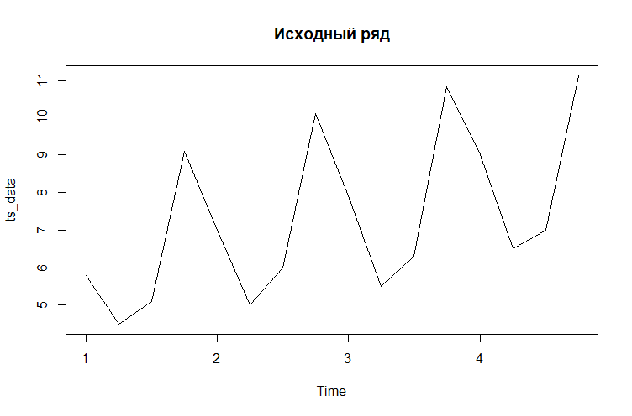
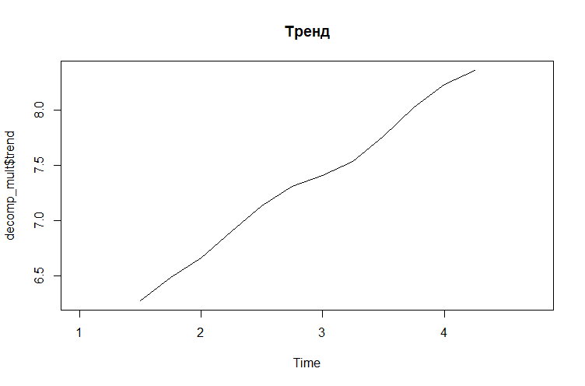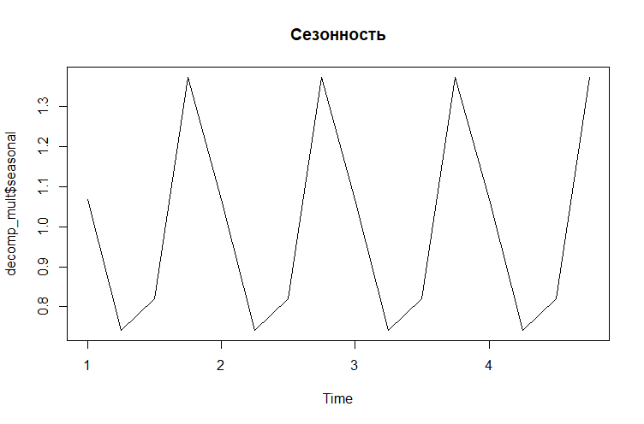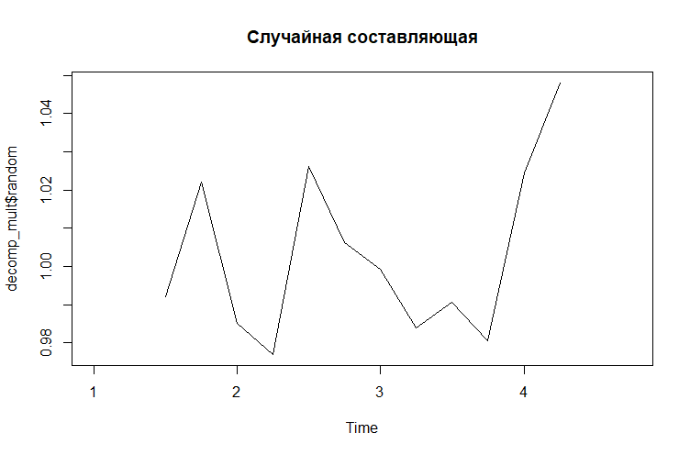
В данных присутствует растущий тренд, годовая сезонность и случайная составляющая.

- Сделать прогноз на 2 квартала вперед.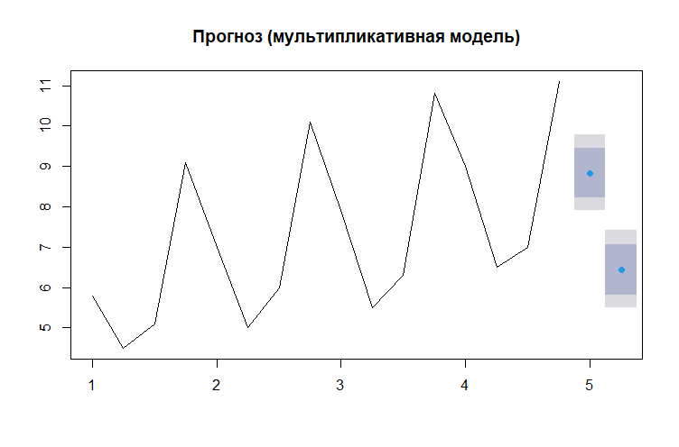
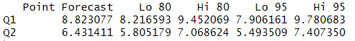
Прогноз на 17 и 18 кварталы составил 8,8 и 6,4 объём потребления электроэнергии соответственно.

